**МИНОБРНАУКИ РОССИИ**

**Санкт-Петербургский государственный**

**электротехнический университет**

**«ЛЭТИ» им. В.И. Ульянова (Ленина)**

**Кафедра САПР**

ОТЧЁТ

**по лабораторной работе №3**

**по дисциплине «Алгоритмы и структуры данных»**

**Тема: «Алгоритмы на графах»**

**Вариант 3.**

|  |  |  |
| --- | --- | --- |
| Студент гр. 9302 |  | Баязитов О.О. |
| Преподаватель |  | Тутуева А.В. |

Санкт-Петербург

2021

**Постановка задачи**

Найти наиболее эффективный по стоимости перелет из города i в город j с помощью алгоритма Флойда-Уоршелла и матрицы смежности

## Описание и оценка временной сложности функций

|  |  |  |
| --- | --- | --- |
| Функция | Описание | Временная сложность |
| void reading(queue* que, std::ifstream& text) | Создание очереди с уникальными городами | O(n) |
| void creating_matrix(queue* que, std::ifstream& text, int** matrix, int N); | Создание матрицы смежности | O(n) |
| void FU(int** D, int N); | Строительство матрицы кратчайших путей с помощью алгоритма Флойда-Уоршелла | O(n^3) |

## Описание реализованный unit-тестов

|  |  |
| --- | --- |
| Название теста |  |
| TestMethod1 | Проверяет очередь с уникальными городами |
| TestMethod2 | Проверка матрицы смежности |
| TestMethod3 | Проверка алгоритма Флойда-Уоршелла |

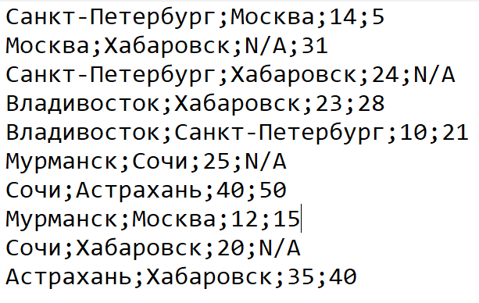

## Пример работы

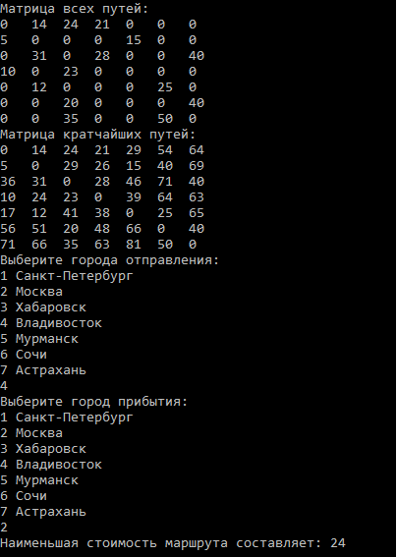

## Листинг

**queue.h**

#ifndef queue_H

#define queue_H

#include <iostream>

#include <string>

#include <fstream>

class queue

{

private:

class queueNode

{

public:

queueNode* next;

std::string city;

queueNode(queueNode* next = nullptr)

{

this->next = next;

};

queueNode(std::string city, queueNode* next = nullptr)

{

this->city = city;

this->next = next;

};

~queueNode();

};

public:

queueNode* head;

queueNode* tail;

unsigned int size;

queue()

{

tail = nullptr;

head = nullptr;

size = 0;

}

~queue()

{

clear();

}

unsigned int get_size()

{

return size;

}

void clear()

{

while (size != 0)

{

pop();

}

}

void push(std::string city)

{

if (size == 0) {

head = new queueNode(city);

tail = head;

}

else {

tail->next = new queueNode(city);

tail = tail->next;

}

size++;

}

void pop() {

if (size == 0)

{

return;

}

if (size == 1)

{

delete head;

reset_list();

}

else {

queueNode* current = head;

head = head->next;

delete current;

}

size--;

}

void reset_list()

{

head = nullptr;

tail = nullptr;

}

std::string at(unsigned int index)

{

if (index >= size)

{

throw "Index is greater than list size";

}

else

{

queueNode* current = head;

unsigned int counter = 0;

while (counter != index)

{

current = current->next;

counter++;

}

return current->city;

}

}

};

#endif

void reading(queue* que, std::ifstream& text)

{

std::string str, city;

int count = 0;

bool flag = true;

while (!text.eof())

{

std::getline(text, str);

for (unsigned int i = 0; i < str.size(); i++)

{

if (str[i] != ';')

{

city += str[i];

}

else if (count != 2)

{

for (int j = 0; j < que->get_size(); j++)

{

if (city == que->at(j))

{

flag = false;

}

}

if (flag)

{

que->push(city);

}

flag = true;

count++;

city.clear();

}

else

{

city.clear();

break;

}

}

count = 0;

}

str.clear();

city.clear();

}

void creating_matrix(queue* que, std::ifstream& text, int** matrix, int N)

{

std::string str, word;

int count = 0;

int unit_1 = 0, unit_2 = 0;

while (!text.eof())

{

std::getline(text, str);

for (unsigned int i = 0; i < str.size() + 1; i++)

{

if (str[i] != ';' && i < str.size())

{

word += str[i];

}

else if (count < 2)

{

for (int j = 0; j < que->get_size(); j++)

{

if (word == que->at(j))

{

if (count == 0)

unit_1 = j;

else

unit_2 = j;

break;

}

}

count++;

word.clear();

}

else {

if (count == 2)

{

if (word != "N/A")

{

matrix[unit_1][unit_2] = atoi(word.c_str());

}

else

{

matrix[unit_1][unit_2] = 0;

}

}

else

{

if (word != "N/A")

{

matrix[unit_2][unit_1] = atoi(word.c_str());

}

else

{

matrix[unit_2][unit_1] = 0;

}

}

count++;

word.clear();

}

}

count = 0;

word.clear();

}

str.clear();

word.clear();

}

void FU(int** D, int N)

{

int V = N;

for (int i = 0; i < V; i++) D[i][i] = 0;

for (int i = 0; i < V; i++)

for (int j = 0; j < V; j++)

for (int k = 0; k < V; k++)

if (D[j][i] && D[i][k] && j != k)

if (D[j][i] + D[i][k] < D[j][k] || D[j][k] == 0)

D[j][k] = D[j][i] + D[i][k];

}

**main.cpp**

#include<iostream>

#include <limits>

#include<fstream>

#include<string>

#include<Windows.h>

#include<iomanip>

#include"queue.h"

using namespace std;

int main() {

SetConsoleCP(1251);

SetConsoleOutputCP(1251);

std::ifstream file;

file.open("text.txt", std::ios::in);

int index_i, index_j;

queue* que = new queue;

reading(que, file);

int size = que->get_size();

int** matrix, **matrix_1;

matrix = new int* [size];

matrix_1 = new int* [size];

for (int i = 0; i < size; i++) {

matrix[i] = new int[size];

}

for (int i = 0; i < size; i++) {

matrix_1[i] = new int[size];

}

for (int i = 0; i < size; i++) {

for (int j = 0; j < size; j++) {

matrix[i][j] = 0;

}

}

file.clear();

file.seekg(0);

creating_matrix(que, file, matrix, size);

file.close();

for (int i = 0; i < size; i++) {

for (int j = 0; j < size; j++) {

matrix_1[i][j] = matrix[i][j];

}

}

FU(matrix_1, size);

cout.setf(std::ios::left);

cout << "Mатрица всех путей: " << endl;

for (int i = 0; i < size; i++) {

for (int j = 0; j < size; j++) {

std::cout << std::setw(3) <<matrix[i][j]<<" ";

}

cout << endl;

}

cout << "Mатрица кратчайших путей: " << endl;

for (int i = 0; i < size; i++) {

for (int j = 0; j < size; j++) {

std::cout<<std::setw(3)<< matrix_1[i][j]<<" ";

}

std::cout << std::endl;

}

std::cout << "Выберите города отправления: " << std::endl;

for (int i = 0; i < que->get_size(); i++) {

std::cout << i + 1 << " " << que->at(i) << std::endl;

}

std::cin >> index_i;

std::cout << "Выберите город прибытия: " << std::endl;

for (int i = 0; i < que->get_size(); i++) {

std::cout << i + 1 << " " << que->at(i) << std::endl;

}

std::cin >> index_j;

std::cout << "Наименьшая стоимость маршрута составляет: " << matrix_1[index_i-1][index_j-1]<< std::endl;

return 0;

}